Lab5
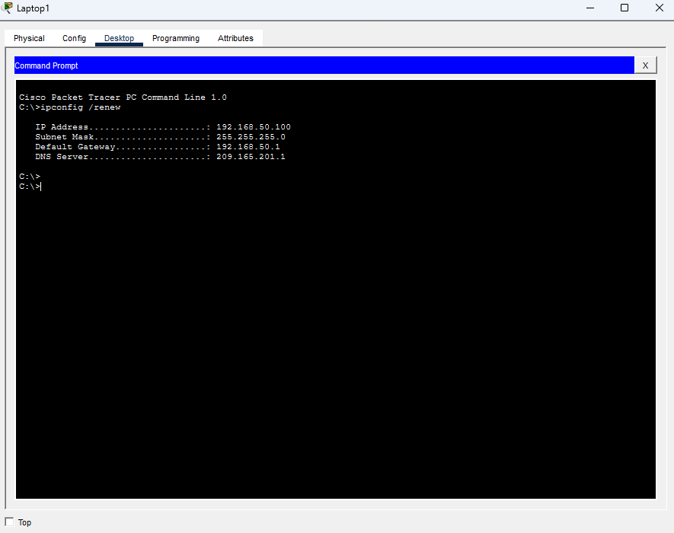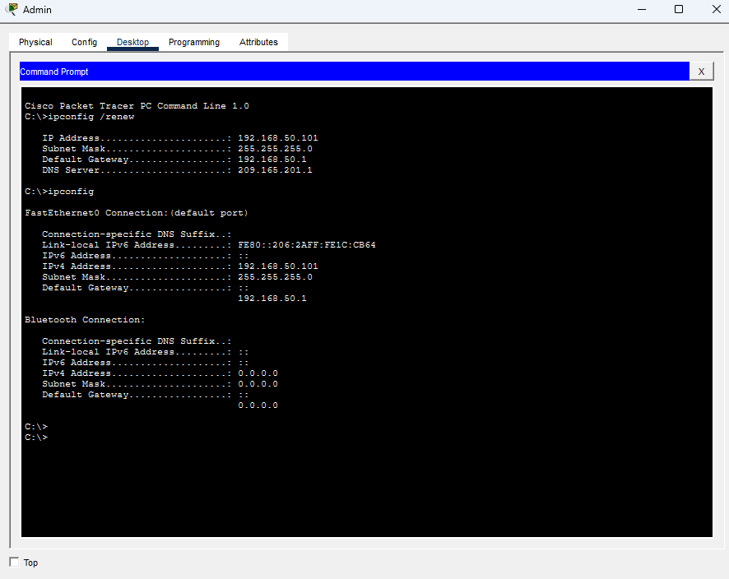

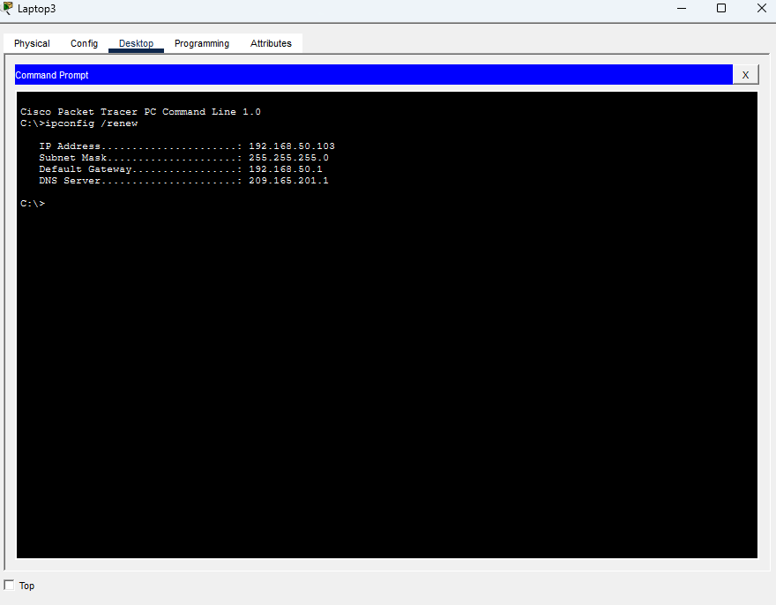

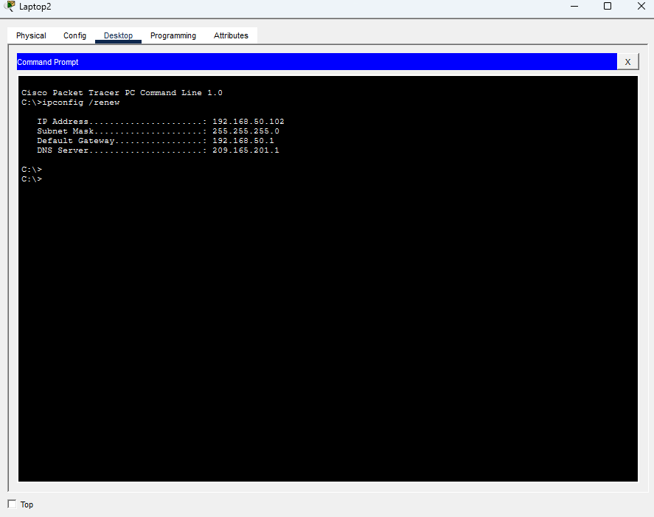
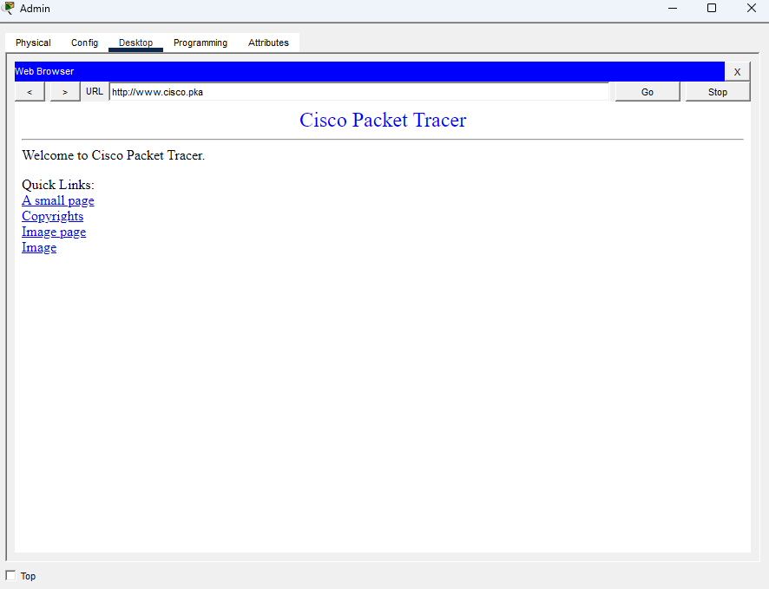

Part 1 - Step 2:
What is the IP address of the computer?
What is the subnet mask of the computer?
What is the default gateway of the computer?
- IP address: 192.168.0.101
- Subnet mask: 255.255.255.0
- Default gateway: 192.168.0.1

Part 1 - Step 3:
Is the IP address for Admin within this range? Is it expected? Explain your answer.
- Yes, it is within range and expected, because WR acts as the DHCP server and automatically assigns an IP address to Admin from its default DHCP pool (starting at .100).

Part 4 - Step 2 (f):
Why? (Web Browser will display a Request Timeout after a short time)
- Because Admin is still using its old IP address on the 192.168.0.0/24 network, but the router's LAN IP address has changed to 192.168.50.1 (network 192.168.50.0/24). Admin's old IP can no longer communicate with the router until it renews its IP address.

Part 4 - Step 2 (i):
What is the new IP address information for Admin?
- IP Address: 192.168.50.101
- Subnet Mask: 255.255.255.0
- Default Gateway: 192.168.50.1
- DNS Server: 209.165.201.1

Part 4 - Step 2 (l):
Why? (Laptop1 connected to the AP instead of WR)
- เนื่องจากสัญญาณไร้สาย (SSID: aCompany) ที่ Laptop1 ได้รับจาก AP มีความแรงมากกว่าสัญญาณที่ได้รับจาก WR ณ ตำแหน่งที่ตั้งของ Laptop1 อุปกรณ์จึงทำการเลือกเชื่อมต่อกับจุดเข้าใช้งาน (Access Point) ที่ให้ความแรงของสัญญาณสูงสุดโดยอัตโนมัติ"ข้อแนะนำเพิ่มเติม (Supplementary Note)

